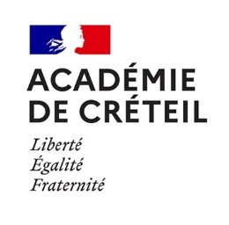

APPEL À PROJETS
SOMMET DE LA FRANCOPHONIE FRANCE 2024
BUDGET PREVISIONNEL (Annexe 2)

RAPPEL : Les dossiers signés et scannés parviendront à la DAREIC au plus tard le 08 février 2024 (première phase de sélection) ou au plus tard le 04 avril 2024 (deuxième phase de sélection)

Pour mémoire :
Chaque projet pourra bénéficier d’un financement à hauteur de 5 000 € maximum.
Les porteurs de projets sont encouragés à rechercher des cofinancements. La diversité des sources de financement
constituera un atout lors de l’examen des projets.
Cette aide ne peut pas servir à financer des dépenses de personnel, ni d’achat de matériel (dépenses d’investissement).

Recettes prévisionnelles | Montant | Dépenses prévisionnelles | Montant
Cofinancements

Subvention
demandée à la DREIC

TOTAL |  | TOTAL

Signature et cachet de l’IEN/du chef d’établissement :

Date :

